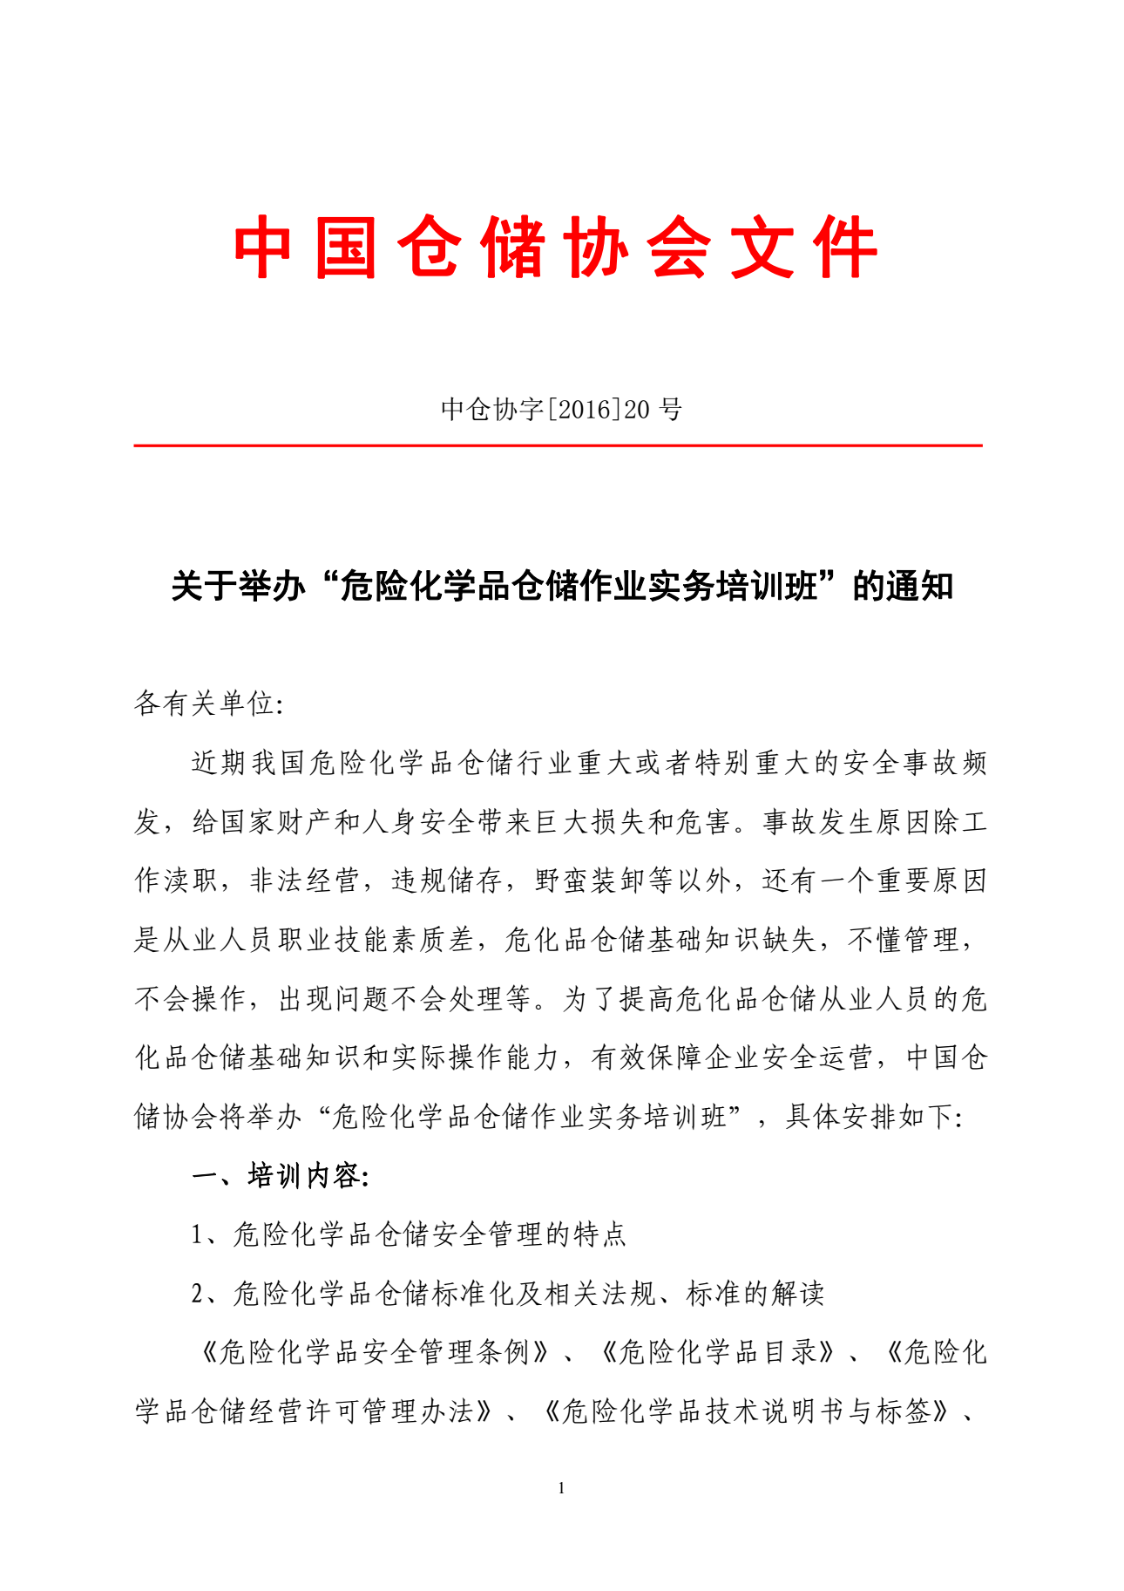
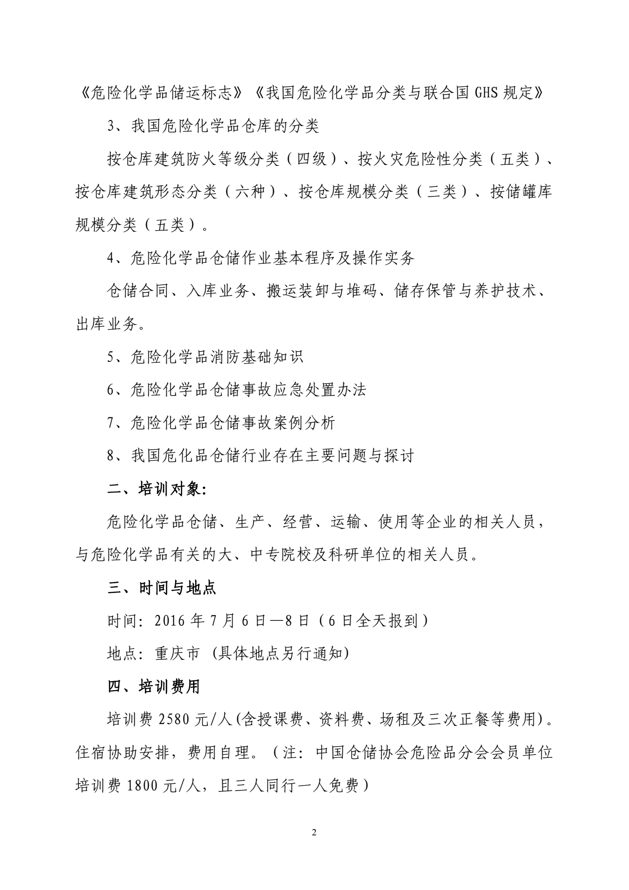
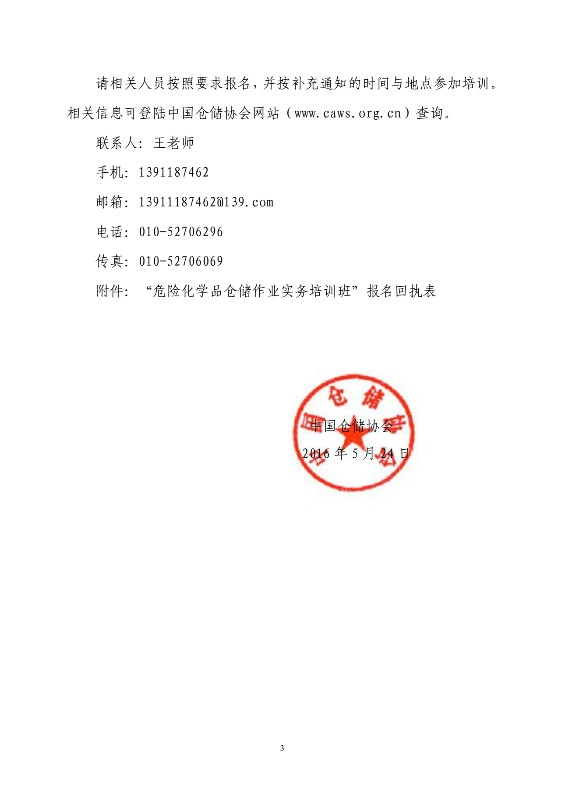
附件：
“危险化学品仓储作业实务培训班”报名回执表
单 位 名 称
联 系 人 |  | 电话 |  | 邮箱
参会者姓名 | 职务 | 性别 | 手机 | E-Mail
是否是会员 | 是 ¨ 否 ¨
付款方式 | 现金¨ 汇款 ¨ |  | 是否住宿 | 是 ¨ 否 ¨
指定汇款账号：
收款单位：中国仓储协会
开户行：建设银行北京金融街支行
银行帐号：11001070800056016120
联系人：李丹
手 机：15311987213
电 话：010-52706456
邮 箱：1743384823@qq.com

